2016年８月28日改訂版
別添１
ミス日本コンテスト事務局・(公社)国土緑化推進機構
「ミス日本みどりの女神」の出演について
～2015年度・2016年度上半期の出演事例を参考に～
林野庁・国土緑化推進機構とミス日本コンテスト事務局は、2015年度から連携して「ミス日本みどりの女神」を任命することとし、また農林水産省から「みどりの広報大使」の任命を受けて、緑化行事をはじめとして森林・林業・木材業界の多彩な行事等において活動を進めて参りました。
２年目となる201６年度は、語学力が堪能で親しみやすいキャラクターである今年度の「ミス日本みどりの女神」の特徴を活かして、「伊勢志摩サミット」をはじめとした国際的な行事から、地域のお祭りや子ども達ともふれあう行事などで役割を果たすなど、活動の幅が拡がりを見せています。
これからも、幅広く社会にみどりや木の重要性を発信していく行事等における出演をご検討頂けるように、出演事例等について、タイプ別にまとめましたので、ご紹介いたします。

- 出演の基本タイプ
出演のタイプは、以下の４つとなります。
タイプ | 内 容
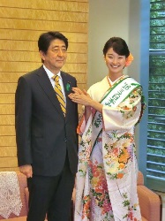 | 【タイプⅠ】イベント等出演型  ・式典やイベント、展示会等に出演するものです。出演形態については、案件に応じて弾力的に対応いたしますので、お気軽に事務局までご相談ください。  （後掲の事例等も参考にご検討下さい）  ・イベント会場等におけるメディアへの取材にも対応します。  ・イベントの事前告知の宣伝材料としての写真使用や、イベントの報告記事等での写真等の2次利用も可能です。
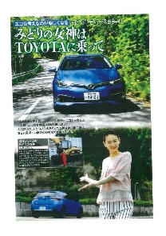 | 【タイプⅡ】企画取材等出演型  ・新聞や雑誌などのメディアが主体となった企画で、現地レポート等の取材の実施や対談などに出演するものです。  ・主に雑誌や新聞などで単発掲載を目的としている案件を想定しています。  ただし、純広告でないことが条件となります。  ※ 純広告の企画の場合は、「タイプⅢ」になります。
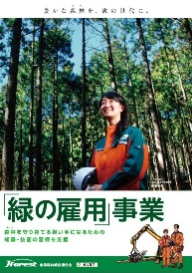 | 【タイプⅢ】キャラクター使用型  ・テレビへのCM、新聞・雑誌・WEB等の媒体での純広告で出演するものです。  ・継続的に露出されるポスター・パンフレット等のキャラクターとして使用する場合についても、こちらのタイプとなります。
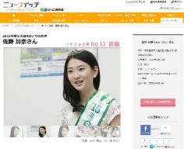 | 【タイプⅣ】メディア取材型  ※本項目はメディア／媒体等の発行社が取材する場合のタイプです。  ・受賞者の素顔や考え方に迫る内容の取材等を主目的とし、新聞・雑誌・テレビ等の大衆メディアや、行政や公益法人が定期的に発行する機関紙・会報等の広報媒体へのインタビュー・対談等を行うなどの場合が、こちらのタイプになります。  ・実取材時間は原則として2時間以内が目安で、移動含めた拘束時間は4時間以内が目安です。
- タイプ別の出演事例
【タイプⅠ】イベント等出演型
出演内容は大まかに３つの形態に大別できますが、いずれのケースでも、メディアに取材されるためにミス日本を活かした役割や画作りを意識することで、パブリシティ効果を多く得たケースが見受けられます。
（１）式典系・会合系
式典やレセプションなどにおいて、スピーチや一般への呼びかけを行う他、式典の進行補助や街頭募金を行いました。行事の訴求力を高めたり、上質な雰囲気づくりとしても出演して頂きました。
行事名 | 出演内容 | イメージ
- 伊勢志摩サミット  G7配偶者の伊勢神宮参拝プログラム | ・伊勢神宮内で行われたG7首脳配偶者プログラムに出演。  ・英語でのスピーチを行いつつ、参拝に同行して配偶者と交流。  ・テレビや新聞等の多数のメディアで様子が紹介。 | 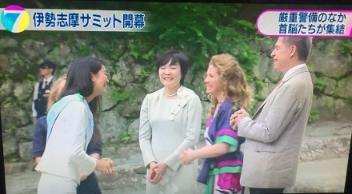
- 「緑の募金」総理への羽根付け式 | ・首相官邸での緑の募金PR活動に振袖姿で出演  ・総理への緑の羽根付けを実施  ・メディアへの取材に対応 | 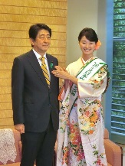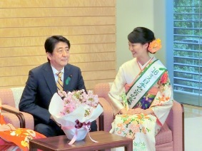
- みどりの感謝祭  式典 | ・皇族出席者さまの玄関お迎え  ・式典での挨拶  ・式典出席者の誘導・表彰式補助 | 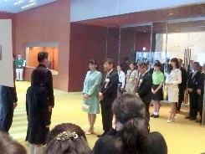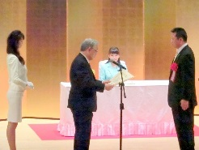
- 日本CLT協会 | ・総会での司会進行(※)  ・意見交換会にて歓談、記念撮影 | 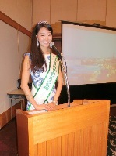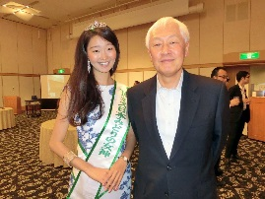
- 間伐・間伐材利用  コンクール表彰式 | ・表彰式司会(※)  ・記念撮影  ・受賞者とのパネルディスカッションへの参加 | 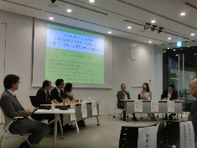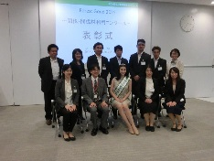
- 愛媛県植樹祭 | ・式典スピーチ  ・県知事や学生達との記念植樹 | 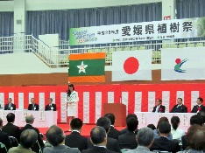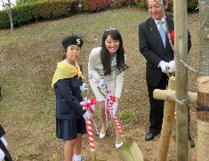
- 第40回全国育樹祭京都プレイベント  森へのリレーメッセージ出発式 | ・県知事、各市市長や企業代表を訪問しての森へのリレーメッセージ協力呼びかけ、及びその様子のメディア取材対応 | 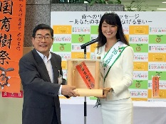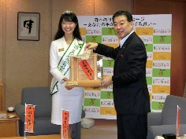
- 司会進行については「プロ司会ではない」ことを了解いただいた上での起用となります。

②イベント系
一般を対象とするイベント・催事などにおいて、ステージでのトークショーやブース等でのPR、体験活動等のアピールなどを行ったりするケースが多く見受けられました。キャラクター性から、一般の方々に興味を惹かせるゲスト役としての出演のほか、現場でのメディアへの取材対応等を通じてパブリシティ露出の増加を目指されています。

行事名 | 出演内容 | イメージ
- 国際森林デー2016  みどりの地球を未来へ | ・ステージでの挨拶  ・植樹活動への参加、海外参加者との交流・記念撮影  ・通訳対応 | 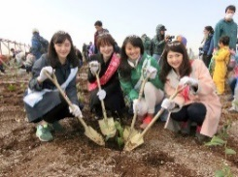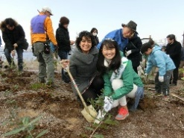
- 群馬県敷島公園まつり 緑の募金キャンペーン | ・お祭り来場者への緑の募金協力呼びかけ  ・募金協力者への苗木の配布  ・ラジオ中継で募金のPR  ・子ども達らと記念撮影  ・出展ブースイベントへの参加 | 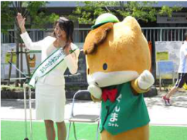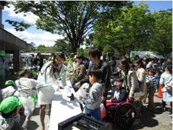
- ラジオパークin日比谷2016  緑の募金PR | ・ステージプログラムへの出演  ・ブースでの緑の募金のPR  （等身大パネルの設置）  ・クラフト等の実演PR | 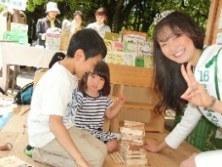
- みどりとふれあうフェスティバル | ・ステージトークショー出演  ・苗木の配付  ・ブースでの緑の募金呼びかけ  ・出展ブースの激励訪問  ・記念撮影や取材対応など | 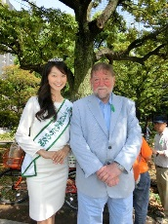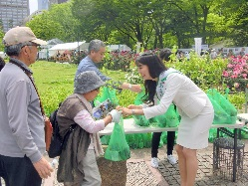
- みどりの祭典「かながわ未来の森づくり2016in小田原」 | ・式典の司会＆スピーチ  ・記念植樹の実施  ・緑の少年団等との散策探検プログラムに参加 | 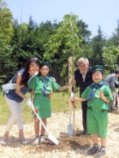
- 第67回全国植樹祭 ながの2016 | ・ステージでのトークショー  ・ブースでの緑の募金等のPR  ・取材対応など | 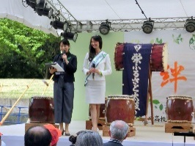
- 群馬森林管理署  一日森林管理署長 | ・一日森林管理署長の拝命  ・業務内容の学習  ・害獣対策や測量、森林の現場業務を視察＆体験  ・一連の様子の取材メディア対応 | 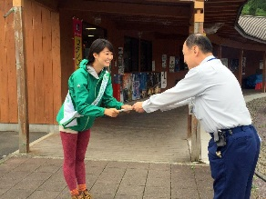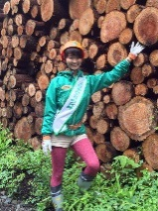
- 林業大学校一日体験入学 | ・実技授業への体験参加  ・伐木実習への参加とその様子のメディア発信対応  ※伐木に用いるチェーンソーの安全講習は別途受講済み | 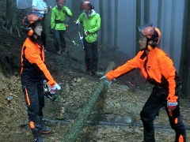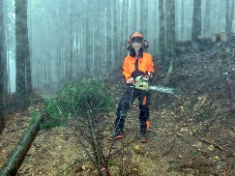
- フジロックフェスティバル NGOビレッジへの参加 | ・フジロックフェスティバル内の  「フジロックの森プロジェクト」PRステージでのトークショー  ・同、体験プログラムのPRや  一般参加型プログラムへのゲスト参加 | 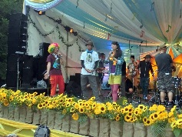
- 山の日記念全国大会in松本 | ・山の日制定初年度を記念したオープニング式典に出演  ・ステージイベントやトークショー、ゲーム大会のゲスト  ・出展ブースの巡回による出展者との記念撮影・PR協力 | 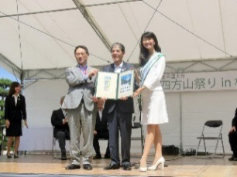
- TAKAO599祭 | ・駅前でのイベントへの誘客  ・映画「うみやまあひだ」の上映と併せたトークショー  ・木育ひろばでの子どもとの交流  ・出展ブース訪問 | 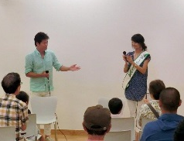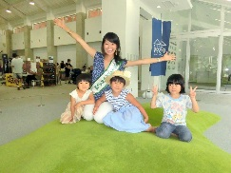
- 奈良市橿原神宮  [日本の寺子屋]  留学生歓待プログラム | ・留学生の案内役  ・橿原神宮内宮において、日本の森林文化についてスピーチ | 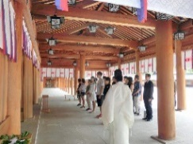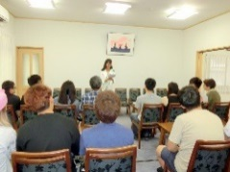
（参考）  熊本地震における現地ボランティア活動 | ・被災避難所に向けて、緑の募金を通じて贈られた木製｢組手什｣の納品・組み立て・据付作業を実施。  ・がれきの撤去作業にも参加 | 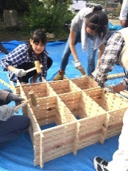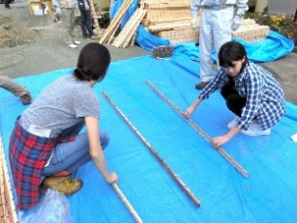
③展示会系
展示場などで開催される催事に参加するケースです。ステージイベントだけでなく、出展団体のブースの訪問などを通じて、出展団体の満足度の向上やプレミアム感の演出にも役立てられています。
行事名 | 出演内容 | イメージ
- スマート  コミュニティ展  「ライブドリアード」 | ・フォーラムでの司会進行(※)  ・出展ブースの訪問・ＰＲ  ・国産材サーフボードの  PR資料撮影 | 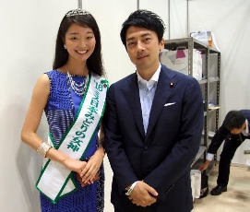
- 森林・林業・環境機械展示実演会 | ・事前の林業機械の免許取得等の実体験を踏まえた実演  ・トークショーへの出演  ・出展ブースの巡回・PR協力  ・取材対応など | 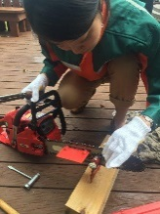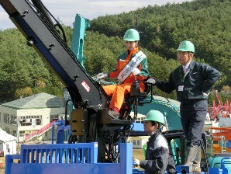
- エコプロ展 | ・ウッドデザイン賞表彰式などのステージイベント補助  ・個別記念撮影への対応  ・トークショーへの出演 | 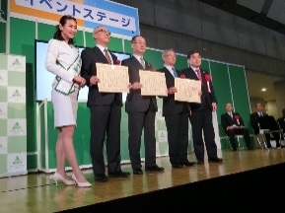
- 司会進行については「プロ司会ではない」ことを了解いただいた上での起用となります。
【タイプⅡ】企画取材等出演型
媒体名・  企画名 | 林野庁情報誌「林野」  現地取材特集企画 | 日本CLT協会  石破会長対談動画撮影 | 山岳雑誌「山歩みち」  群馬県谷川岳特集号
出演内容 | ・森林・林業の現場を取材して、政策課題を紹介・PR | ・CLTの普及のための動画にてインタビュアー | ・山ガール姿でハイキング・登山風景撮影（表紙含む）
イメージ | 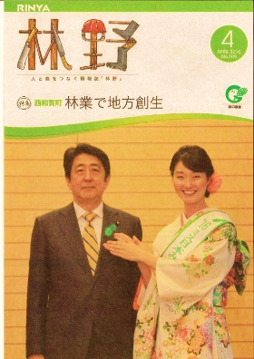
【タイプⅢ】キャラクター使用型
発行者 | 全国森林組合連合会 | 東京都農林水産振興財団 | 森林総合研究所  森林保険センター
出演内容 | 緑の雇用  ポスターモデル | とうきょう林業サポート隊  参加者募集ポスターモデル | 森林保険加入呼びかけ  ポスターモデル
イメージ | 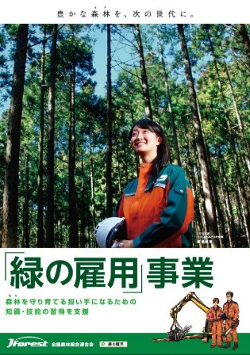 | 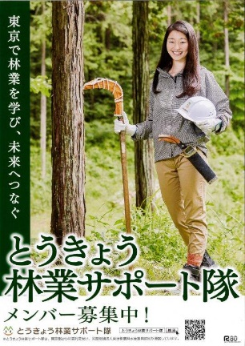

【タイプⅣ】メディア取材型
媒体社名  ・媒体名 | 朝日新聞(全国版) | エコロジーオンライン  「エコピープル･ＮＥＷ」 | 日刊工業新聞社  WEB「ニュースイッチ」
出演内容 | みどりの日特集 | 森林・林業への思いインタビュー | リケジョ特集
イメージ | 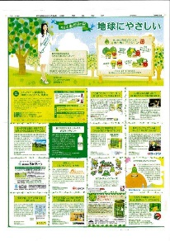 | 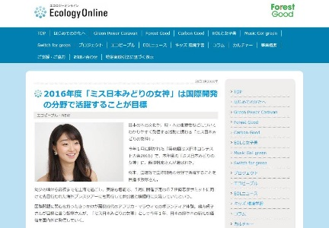 | 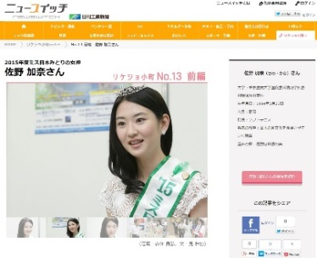

- 2016年度の出演実績と予定
2016年度「ミス日本みどりの女神」の出演実績や今後の予定です。
出演方策の検討の参考としてご覧下さい。（表敬訪問等を除く。1６年12月までの予定までとなります。）
No. | 日時 | イベント名 | 主催団体
1 | 1月29日 | 住まいの耐震博覧会 | NICE
2 | 2月3日 | 高幡不動尊 節分豆撒式 | 高幡不動尊
3 | 2月4日 | 生物多様性の10年・中間年フォーラム | 環境省
4 | 2月13日 | バレンタインボランティア各種福祉施設 訪問 | ミス日本コンテスト事務局
5 | 2月17日 | 伊勢志摩サミット視察団お迎え役 | 国土緑化推進機構
6 | 2月19日 | 全国森林組合連合会「緑の雇用」（ポスター撮影） | 全国森林組合連合会
7 | 2月22日 | 【取材】エコロジーオンライン | エコロジーオンライン
8 | 3月1日 | 「グリーンウェイブ2016」キックオフフォーラム／  「企業の森づくり」フォーラム | 国土緑化推進機構  美しい森林づくり全国推進会議
9 | 3月2､3日 | 仙北東森林組合 組合員研修会 | 仙北東森林組合
10 | 3月4日 | 第1回「山の日」記念全国大会in上高地 公式プレイベント | 第1回「山の日」記念大会実行委員会
11 | 3月26日 | 国際森林デー2016 みどりの地球を未来へ | 美しい森林づくり全国推進会議
12 | 3月27日 | ミス日本OG会 やまとなでしこ会 | ミス日本コンテスト事務局
13 | 4月14日 | 【緑の募金】総理への羽根着け | 国土緑化推進機構
14 | 4月15日 | 【緑の募金】JAPIC三村会頭への羽根付け | 国土緑化推進機構
15 | 4月19日 | 【緑の募金】JAPIC 槍田委員長への羽根付け | 国土緑化推進機構
16 | 4月20日 | 【取材】朝日新聞5月4日広告誌面 撮り卸 | 国土緑化推進機構
17 | 4月23日 | 平成28年度愛媛県植樹祭 | 愛媛の森林基金事務局
18 | 4月29日 | 群馬県敷島公園まつり 緑の募金キャンペーン | 群馬県
19 | 4月30日 | ラジオパークin日比谷2016 | 国土緑化推進機構
20 | 5月3，4日 | ようこそ京都へ 全国育樹祭プレイベント新緑祭 | 京都府など
21 | 5月7，8日 | 熊本震災復興支援ボランティア | 国土緑化推進機構
22 | 5月9、10日 | 伊勢地方林業現地視察 | 国土緑化推進機構
23 | 5月11,12日 | チェーンソー特別講習 | 林業機械化協会
24 | 5月14日 | 森と花の祭典「みどりの感謝祭」 | 林野庁・国土緑化推進機構
25 | 5月15日 | 花と緑のぐんまづくり2016inみどり クロージングセレモニー | 群馬県みどり市
26 | 5月22日 | 緑の祭典 かながわ未来の森づくりinおだわら | かながわトラストみどり財団
27 | 5月25､26日 | 伊勢志摩サミット | 外務省
28 | 5月28日 | 第70回群馬県植樹祭 | 国土緑化推進機構
29 | 6月4､5日 | 第67回全国植樹祭ながの2016 | 長野県など
30 | 6月6日 | 日本CLT協会 総会懇親会司会 | 日本CLT協会
31 | 6月12日 | アジア太平洋ディスレクシア・フェスティバル＆シンポジウム2016 | APDFeS
32 | 6月14日 | とうきょう林業サポート隊 ポスター撮影 | 東京都農林水産振興財団
33 | 6月15日 | スマートコミュニティ展「ライブ・ドリアード2016」 | 日刊工業新聞
34 | 6月18、19日 | 土倉庄三郎翁没後100年記念事業 | 奈良県川上村
35 | 6月22、23日 | ISPS ゴルフ ハンダグローバルカップ前夜祭ゲスト | 国際スポーツ振興協会
36 | 6月24日 | 群馬森林管理署・一日森林管理署長 | 林野庁広報室
37 | 6月29、30日 | 森へのリレーメッセージ出発式＆林業大学校一日体験入学 | 京都府、国土緑化推進機構
38 | 7月9日 | 2016あきた 水と緑の森林祭 | 秋田県森林整備課
39 | 7月13日 | グローバル時代の森林CSVシンポジウム | 美しい森林づくり全国推進会議
40 | 7月22or23日 | フジロック・フェスティバル | フジロックの森プロジェクト
41 | 7月24日 | 川場祭り | 群馬県川場村
42 | 7月27､28日 | 林業機械特別講習 伐木等機械 | 林業機械化協会
43 | 8月1日 | 農業用水シンポジウムin長野 | 農水省（水資源関連）
44 | 8月5日 | 日本ＣＬＴ協会 石破氏インタビュー撮影 | ＣＬＴ議員連盟
45 | 8月10日 | 「山の日」記念全国大会オープニングセレモニー | 松本市商工観光部
46 | 8月13日 | TAKAO599祭 | 高尾599ミュージアム
47 | 8月20-22日 | 林野庁広報誌取材（屋久島） | 屋久島森林生態系保全センター
48 | 8月24日 | スポーツニッポンフォーラム ゲスト | スポーツニッポン新聞社
49 | 9月11～20日 | REDD＋オフィシャル特派員 現地視察 | JICA
50 | 9月23日 | 映画「うみやまあひだ」上映会・トークショー | ハートツリー
51 | 10月2日 | 水都おおさか森林の市2016 | 水都おおさか森林づくり・木づかい実行委員会
52 | 10月7､8日 | 国際森林シンポジウム | 京都府など
53 | 10月9日 | 第40回全国育樹祭 | 京都府など
54 | 10月10日 | 森林・林業・環境機械展示実演会 | 林業機械化協会
55 | 10月22日 | 万博マママルシェ | 産経新聞社
56 | 10月23日 | 高尾の森林マラソン | 国土緑化推進機構
57 | 10月 | (仮)間伐・間伐材利用コンクール | 林野庁
58 | 11月5日 | 大分県豊かな国の森づくり大会 | 大分県
59 | 11月6日 | 木とのふれあい祭り | 埼玉県木材協会
60 | 12月2日 | (仮)薪関連イベント
61 | 12月3日 | (仮)群馬県の林業機械関連イベント
62 | 12月7日 | 全国緑化推進委員会連絡協議会 | 国土緑化推進機構
63 | 12月8日 | エコプロ2016・「ウッドデザイン賞2016」表彰式等 | 国土緑化推進機構ほか
《本件に関するお問い合わせ》
ミス日本コンテスト事務局（担当：統括マネジャー 和田健太郎）
電話：03-5323-0781 E-Mail：missnippon@wadaken.net

